问题报告的生成

此报告的作用是当用户在使用软件的过程中出现了错误或者问题无法自行解决时就可以生成这个报告文件发送给CNCKAD的服务人员。此报告会包含问题发生时使用的机器，零件，排版，加载的模具等相关信息，这样可以很方便让软件开发人员重现出现问题的场景，更快速的为客户解决问题。具体的生成步骤如下：
- 对零件进行加工，生成NC代码后，在当前的加工窗口中选择菜单下的，如下图所示：
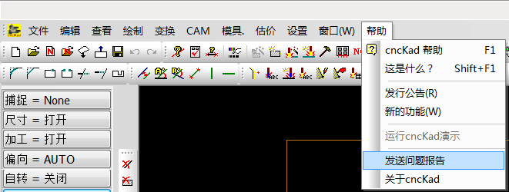
2、在弹出的对话框中填写对问题的描述，然后点击下一步。
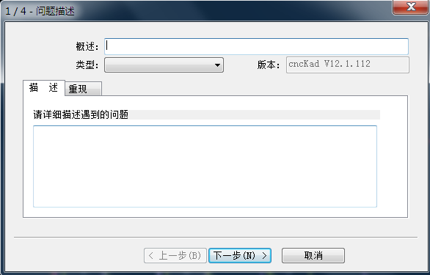
3、在下面的对话框中填写您的一些个人信息方便联系，完成点击下一步，如下图所示：
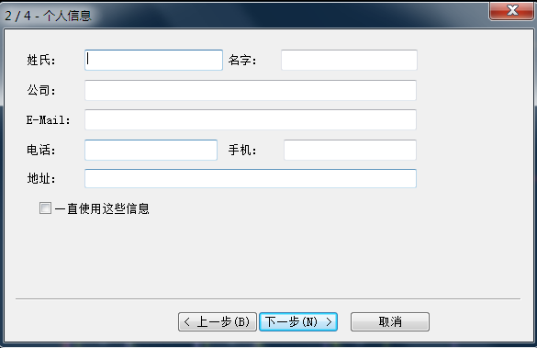
4、在下面的对话框中选择机床，默认选择“当前的机床”即可，点击下一步。
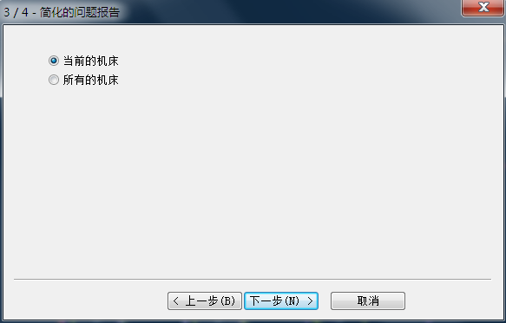
5 、在下面的的对话框中点击完成。
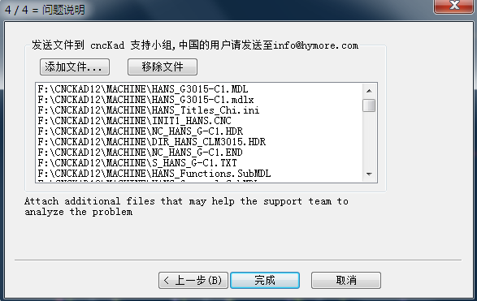
6、点击完成会弹出以下对话框 ，在对话框中选择“自定义目录，保存后发送到info@hymore.cn.”然后点击浏览按钮，选择路径保存生成的问题报告文件。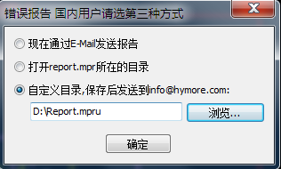
7、保存后会生成一个.mpru/.mpr的文件。您可以通快邮件或其他方式发送给我们公司。

备注：1、问题报告必须是在出现问题的状态下保存，不然开发人员无法重现使用的场景。
2、在自动套材中生成问题报告的方法同上。

